Esercizio L8 pre-verifica con doppio svolgimento.

1. **Seconda ipotesi:**

Ipotizzare che lo stesso caso di studio vada svolto connettendo 2 router (uno rivolto verso la rete degli uffici e l'altro verso la rete dei laboratori) e realizzare la rete con le stesse specifiche di traccia ma variando tutto ciò che ritenete opportuno, ripartendo dalle opportune ipotesi sul piano di indirizzamento in avanti; svolgerlo e consegnare anche il secondo svolgimento.

1. **Realizzare una rete scolastica che consenta di:**

a) collegare ad internet:

* due laboratori
* i computer degli uffici
* i computer della presidenza, della vicepresidenza e della biblioteca

b) creare archivi centralizzati di materiali didattici su di un server in biblioteca ed amministrativi su di un server nella Vicepresidenza, rendendoli disponibili alla consultazione in rete locale. Si dovrà consentire a tutto il personale della scuola ed agli studenti di consultare tali materiali dai PC della rete locale.

La dislocazione dei PC è la seguente:

* due in ciascun ufficio (segreteria didattica, segreteria amministrativa, ufficio personale, ufficio magazzino, ufficio tecnico)
* quattro nella biblioteca
* cinque in ciascuno dei due laboratori
* uno in presidenza e due in vicepresidenza

Andranno assegnati:

* gli indirizzi IP, le Subnet Mask ed i Gateway a tutti i dispositivi in cui sono necessari;
* i nomi appropriati ad ogni Switch e Router;
* gli indirizzi IP e le subnet mask alle porte del Router.

Ove possibile, utilizzare la CLI.

Testare la connettività tra i vari dispositivi con l’apposito comando e riportarne i risultati commentati.

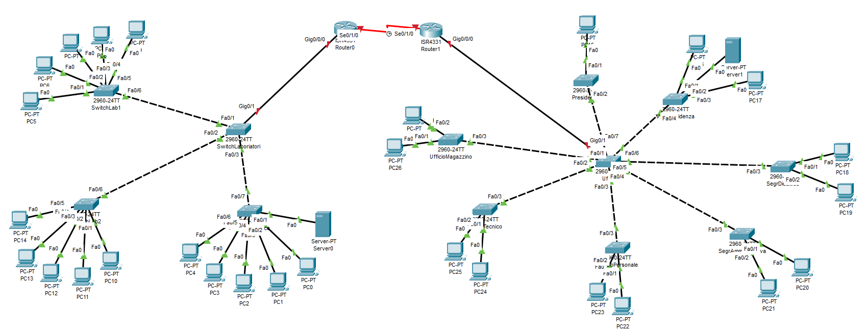Struttura della rete scolastica da realizzare (2 Router):

Struttura della Scuola (ipotizzando che la rete possa rappresentare la scuola Gobetti De Gasperi; più precisamente il Gobetti):

1. Piano Terra:
   * Uffici amministrativi a sinistra (dell’ingresso):

* Segreteria Didattica: 2 PC-PT (collegati allo Switch 2960-24TT Switch SegrDidattica)
* Segreteria Amministrativa: 2 PC-PT (collegati allo Switch 2960-24TT Switch SegrAmministrativa)
  + Ufficio Personale: 2 PC-PT (collegati allo Switch 2960-24TT Switch Ufficio Personale)
  + Ufficio Magazzino: 2 PC-PT (collegati allo Switch 2960-24TT Switch Ufficio Magazzino)
  + Ufficio Tecnico: 2 PC-PT (collegati allo Switch 2960-24TT Switch Ufficio Tecnico)
  + A destra: Presidenza e Vicepresidenza:
* Presidenza: 1 PC-PT (collegato allo Switch 2960-24TT Switch Presidenza)
* Vicepresidenza: 2 PC-PT e Server-PT (Server1) (collegati allo Switch 2960-24TT Switch Vicepresidenza)

1. Piano Inferiore (sottoterra):
   * Laboratori:

* Laboratorio 1: 5 PC-PT (collegati allo Switch 2960-24TT Switch Lab1)
* Laboratorio 2: 5 PC-PT (collegati allo Switch 2960-24TT Switch Lab2)

1. Sottotetto (Ultimo Piano):
   * Laboratorio 3 (Biblioteca):

* 4 PC-PT e Server-PT (Server0) (collegati allo Switch 2960-24TT Switch Biblioteca)

**Totale Dispositivi**

* **Router:** 2 (collegati a tutti gli switch)
* **Switches:** 12 (uno per ogni gruppo di uffici, laboratori e biblioteca)
* **Server:** 2 (Server0 per la Biblioteca e Server1 per la Vicepresidenza)
* **PC-PT:** 28 (distribuiti tra uffici, laboratori e biblioteca)

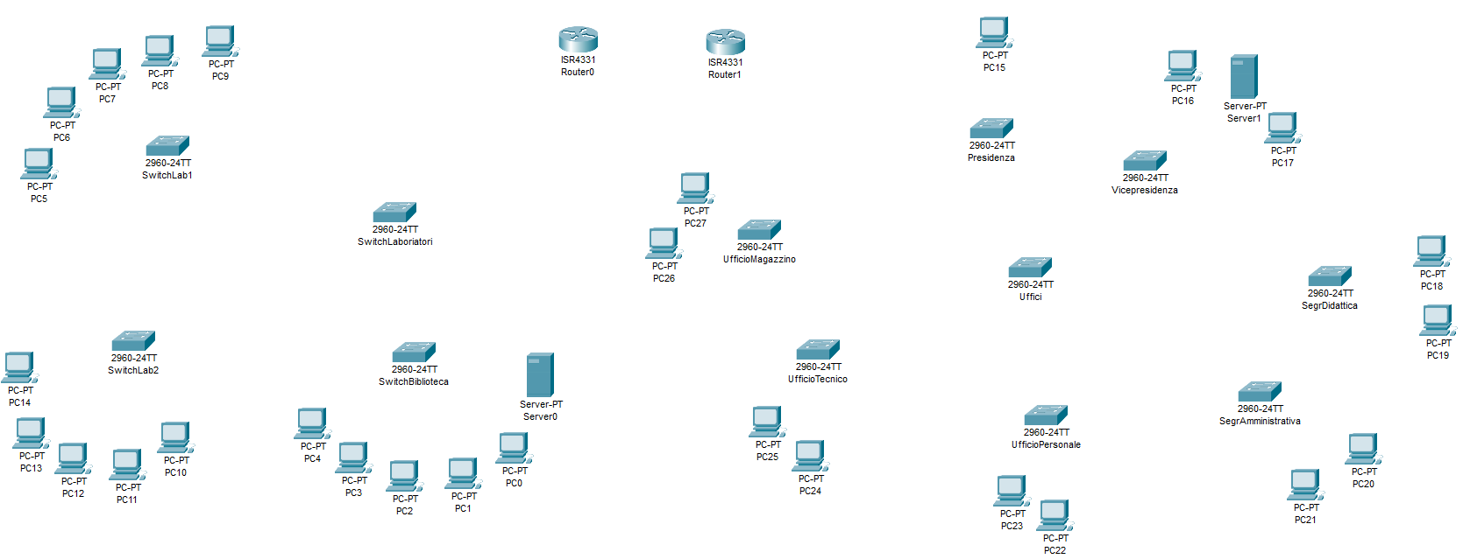Totale dispositivi: 2 + 12 + 2 + 28 = **44 dispositivi**

(disposizione iniziale)

**Cambiare i nomi agli Switch:**

**Per l’host name dello switch:**

1. Fare clic sullo Switch (Switch0).
2. Nella finestra che si apre, andare alla scheda "CLI".
3. Inserire i seguenti comandi:
4. enable
5. configure terminal
6. hostname SwitchLaboratori
7. exit
8. copy running-config startup-config (oppure “write memory”)
9. Al messaggio “Destination filename [startup-config]?” premere “Invio” (Enter)

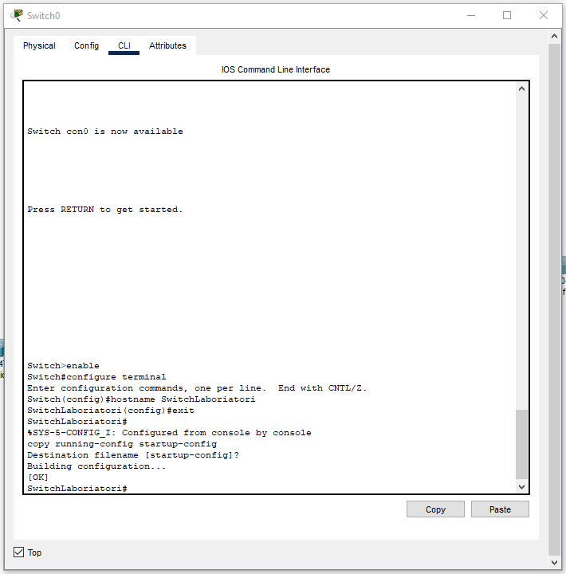

(replicare i passaggi per ogni switch cambiando il nome specifico)

**Per il display name dello switch:**

1. Fare clic sullo Switch (Switch0 nel primo caso).
2. Nella finestra che si apre, andare alla scheda "Config".
3. Per cambiare il nome dello Switch e visualizzare il nuovo nome sotto di esso:

* Nella scheda "Config", cercare la sezione "Settings".
* Trovare il campo "Display Name" e inserire il nuovo nome dello Switch che è identico all’host name (SwitchLaboratori).

(replicare il tutto per ogni Switch cambiando il nome di ciascuno)

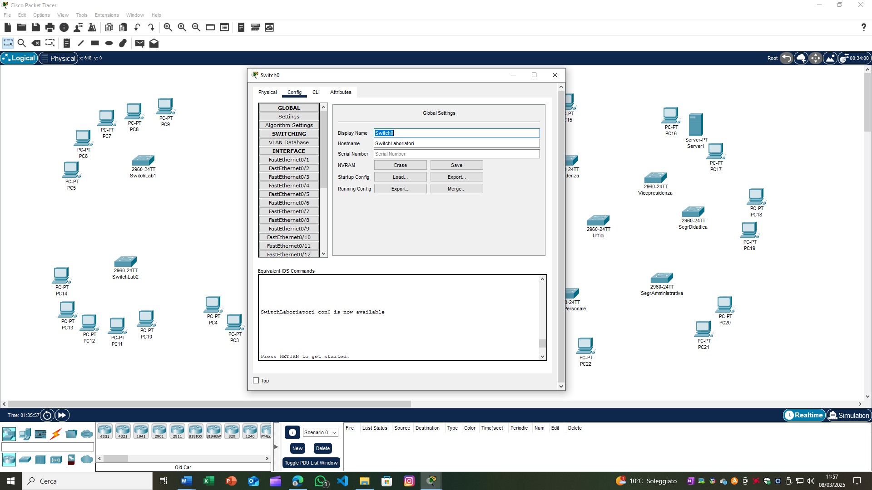

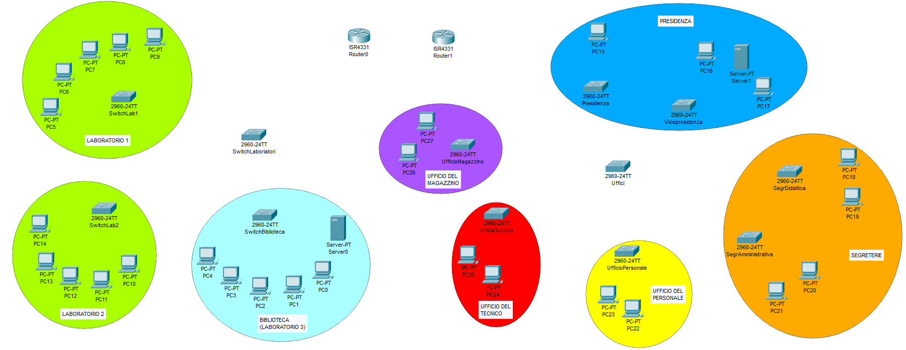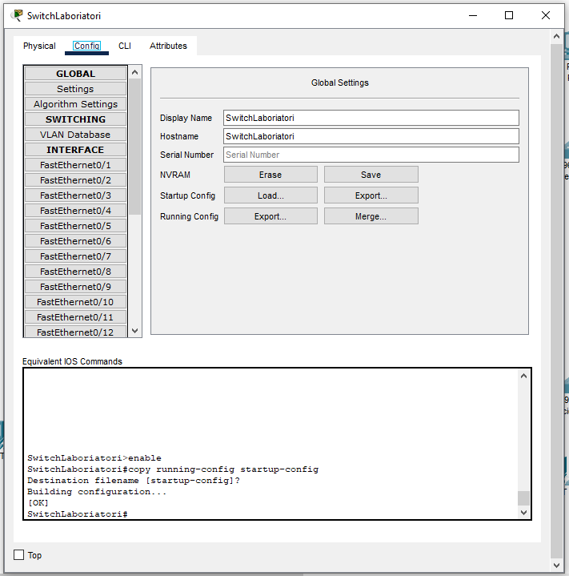

(risultato finale)